Julie Nord |  | 
Tema: | Familie, identitet, tegning, kunst
Fag: | Billedkunst som valgfag
Målgruppe: | 7.- 8. klasse
Data om læremidlet:
Julie Nord: DR K, 31/03- 2016, 29 min.

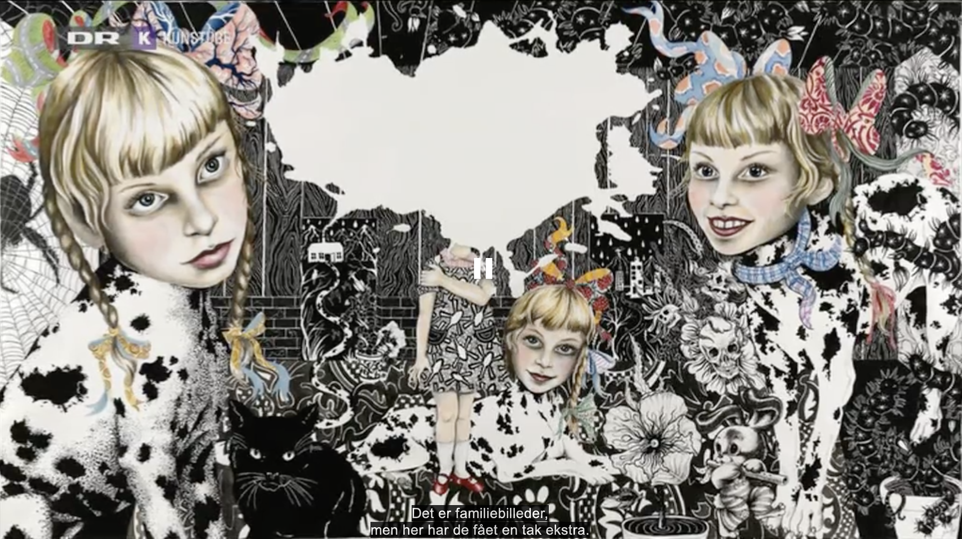
Billedet er fra tv - udsendelsen Julie Nord (Kunstnerportrætter), DR K, 31/3 - 2016

Faglig relevans/kompetenceområder
Denne pædagogiske vejledning er lavet med henblik på billedkunst som valgfag. Der er i vejledningen fokus på tematisk billedarbejde med fokus på både billedanalyse og billedfremstilling.
Udgangspunktet er kunstneren Julie Nords billedunivers, hvor de overordnede temaer er: familieportrætter, identitet og portrætter.
Ideer til undervisningen
Udsendelsen om Julie Nords og hendes billeder kan anvendes som en del af et tematisk forløb i billedkunst som valgfag, som omhandler familiebilleder, portrætter og identitet.
Udsendelsen omhandler Julie Nords arbejde med billeder til udstilling, Just like Home.
Til udstillingen blev udarbejdet undervisningsmateriale henvendt til mellemtrinnet og udskolingen til brug i forbindelse med besøg på udstillingen. Men dele af materialet kan udmærket anvendes i forbindelse med forløbet her også.

Før udsendelsen
Eleverne medbringer alle familiebilleder. Det må gerne være ældre billeder fra deres forældre eller bedsteforældres tid.

Lav en kort introduktion til kunstneren Julie Nord og temaet Just like Home.
Julie Nords billeder er en blanding af eventyr, gysergenren og popkultur. Hun er optaget af portrættet, identifikationen. Julie Nords familieportrætter er fiktive, som hun også fortæller om i udsendelsen.

Ud over en introduktion til Julie Nord og hendes billeder, kan du med fordel trække en historiske tråd, hvor hendes billeder sættes ind i en kunsthistorisk tradition med familieportrætter. Det kan være familiebilleder som fx:

- Den Hirschsprungske familie af PS Krøyer (1881)
- Kirurgen Chr. Fenger med hustru og datter af Martinus Rørbye (1829)
- Wilhelm Marstrand: Familien Waagepetersen (1836)
- Las Meninas af Diego Velázquez (1656)
- Familien Waagepetersen af Wilhelm Bendz (1830)
- Det Rybergske familiebillede af Jens Juel (1797)
- Niels Strøbek, Familieportræt (1970)

Under udsendelsen
Udsendelsen ses sammen på holdet, der tales fælles om de temaer, som Julie Nord er optaget af og drøfter i sine værker.

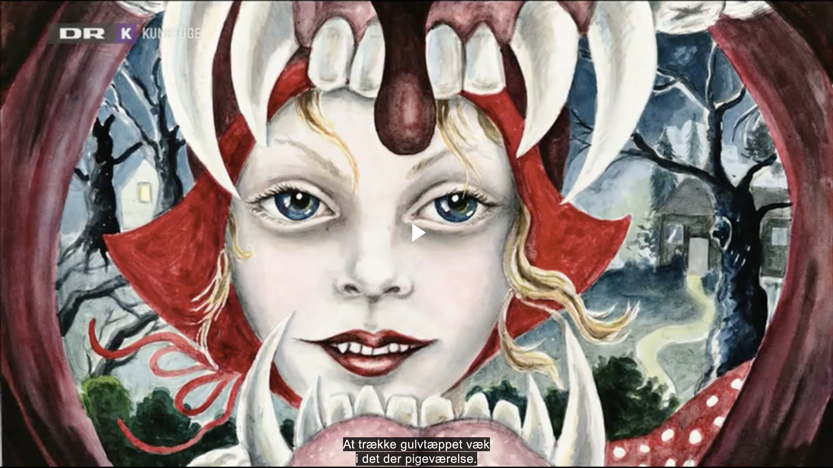
Der samtales om kunstnerens inspiration fra eventyr, gys, popkultur og hvordan hun arbejder med at det dekorative i billederne overtager, mens portrætterne nærmest forsvinder.
Billedet er fra tv - udsendelsen Julie Nord (Kunstnerportrætter), DR K, 31/3 - 2016

Efter udsendelsen

Analyse af et værk
Udvælg nogle af Julie Nords portrætbilleder fra udsendelsen. Lad eleverne gå sammen to og to og udvælge ét af billederne. Billedet analyseres fx. ud fra elevarket i undervisningsmaterialet fra Kunsten.nu. Se links nederst i vejledningen.

Stil spørgsmål til værket
Lad herefter eleverne finde på tre spørgsmål, som de vil stille til billedet. Det kan fx. være: “Hvem er du?”
Derefter finder de sammen to og to, og stiller spørgsmålene til hinanden. Svarene noteres ned.

Feels like home
Julie Nords familieportrætter fra tv-udsendelsen hang på udstillingen: Feels like Home. Tal sammen om, hvorfor udstillingen mon hed det, og hvad det fortæller om hendes værker og hendes måde at se på familien.

Der arbejdes nu videre med familietemaet på holdet.
Lav en lodtrækning over følgende overskrifter:
- Familiens sorte får
- Hvad ligger under overfladen
- Parcelhusidyl
- Kernefamilien en konstruktion
- Hemmeligheder og løgne
- Pænhed
- Rive virkeligheden op
- Trække gulvtæppet væk
- Kulisseagtig pænhed
- Familien i opløsning
- Opstillet familiebillede
- Bag ligusterhækken
- familien under forandring

Eleverne trækker hver én overskrift, og de arbejder herefter videre med temaet Familiebilleder ud fra den vinkel.
Eleverne søger efter familiebilleder på nettet under søgeord som fx. family photos, familie snapshots, familieportrætter. Så går de i gang med at udarbejde deres egne skitser til familiebilleder. Skitserne lægges frem for holdet og drøftes fælles.
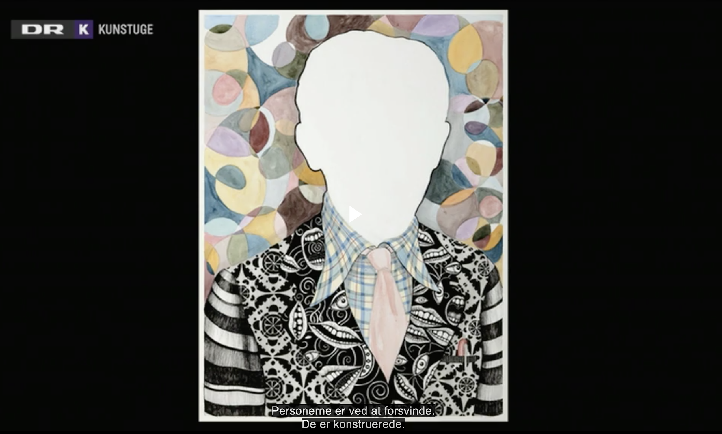
Billedet er fra tv - udsendelsen Julie Nord (Kunstnerportrætter), DR K, 31/3 - 2016

Ud fra dette første værk laves en fælles brainstorm på holdet med nogle af de vinkler, som har været drøftet i forbindelse med værket og evt. andre vinkler, som eleverne finder væsentlige at inddrage.
Herefter påbegynder eleverne arbejde med deres eget værk. Hvor de undervejs notere og dokumentere deres skitser, overvejelser, valg og fravalg i forbindelse med proces og produkt. Eleverne kan vælge at arbejde videre med deres første skitser eller selv at finde på en ny vinkel, som de vil arbejde med.

Arbejdes der med forløbet i begyndelsen af valgfaget, anbefales det, at der arbejdes videre med en fælles udtryksform fx. tegning, tusch og akvarel, der er en udtryksform, som kunstneren ofte anvender. På den måde får alle elever et grundlæggende kendskab til disse teknikker. Eleverne introduceres for teknikkerne i et faglig loop.

Er det i slutningen af valgfaget, kan det anbefales at lade eleverne arbejde ud fra samme overordnede tema (familiebilleder), men vælge at lave lodtrækning omkring udtryksformen, som kan være dem med til at træne dem hen mod prøven i faget. Her er det væsentligt, at det er udtryksformer, som de tidligere har stiftet bekendtskab med i undervisningen.

Hvis det er muligt, kan forløbet afsluttes med en fælles udstilling under temaet Familiebilleder, hvor rummet inddrages som en del af udstillingen. Det kan inddrages ting, som afspejler familie. Det kan være broderede klokkestreng eller andet.

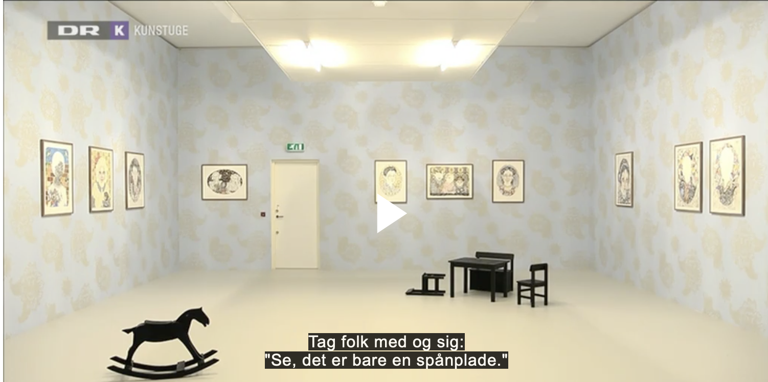
Billedet er fra tv - udsendelsen Julie Nord (Kunstnerportrætter), DR K, 31/3 - 2016

Supplerende materialer
Tv-udsendelse på MitCFU om Julie Nord:
http://mitcfu.dk/TV0000030796

Links til Kunsten. nu
https://kunsten.nu/journal/ugens-kunstner-julie-nord/
https://kunsten.dk/da/indhold/julie-nord-undervisningsmateriale-2432

Julie Nords egen hjemmeside:
https://julienord.dk/dansk.html

Analyseark til eleverne:
https://kunsten.dk/da/indhold/arbejdsspoergsmaal-til-eleverne-2442

Billedserie fra udstillingen Feels like Home:
https://kunsten.nu/journal/galleries/ugens-kunstner-julie-nord/

